Муниципальное автономное учреждение дополнительного образования
«Центр внешкольной работы «Подросток»
Учебно-воспитательный комплекс с. Краснохолм
МЕТОДИЧЕСКАЯ РЕКОМЕНДАЦИЯ
"УДАРНЫЕ ИНСТРУМЕНТЫ,
ОСОБЕННОСТИ И ХАРАКТЕРИСТИКА"
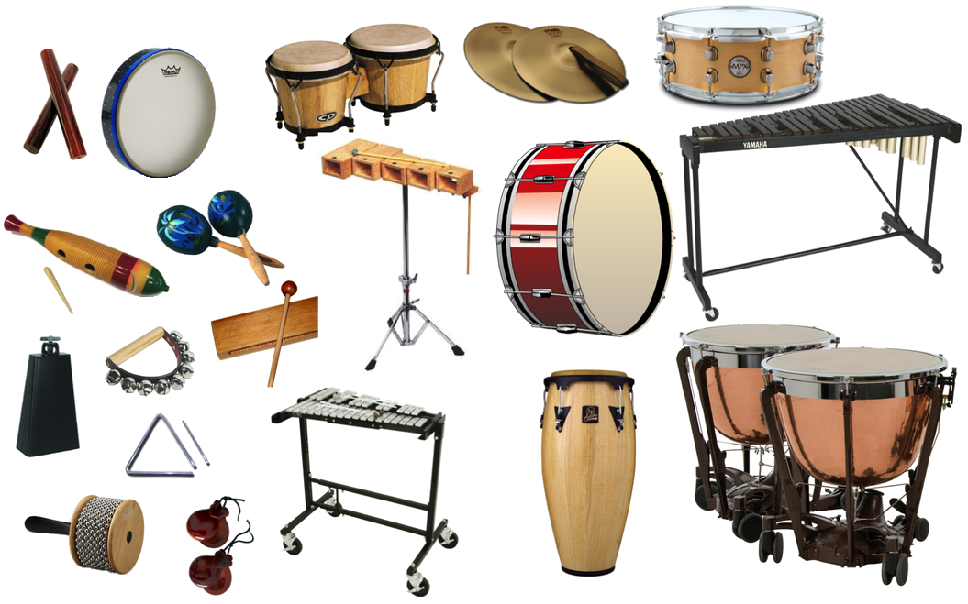
Автор-составитель:
Костенко Александр Петрович
педагог дополнительного образования
первой квалификационной категории.
2019г.

Ударные инструменты. Особенности и характеристика.
История возникновения и развития ударных инструментов уходит в глубокую древность, так как они родились раньше всех музыкальных инструментов.
Первоначально, ударные инструменты использовались как сигнальные или культовые. Культовые инструменты также считались священными инструментами. С древних времен литавры, барабаны применялись во время военных походов и торжественных церемоний, были непрерывными атрибутами всевозможных народных празднеств, шествий, сопровождали танец и песню.
С возникновением симфонической музыки ударные инструменты постепенно входили в состав оперно-симфонических оркестров, играя роль сопровождающих инструментов. Они либо подчеркивали сильную долю такта или ритмическую фигуру, либо усиливали звучание тутти оркестра.
Развитие ударных инструментов протекало в тесной связи с развитием других инструментов и групп оркестра, а также основных выразительных средств музыки: мелодии, гармонии, ритма. В настоящее время инструментарий ударной группы оркестра очень расширился, а роль группы ударных инструментов в целом необычайно возросла. В оркестре ударные инструменты выполняют чаще всего ритмическую функцию, поддерживая четкость и остроту движения. Они также придают пышность и совершенно особый колорит оркестровому звучанию, обогащая красочную палитру современного оркестра.
Несмотря на то, что мелодические средства ударных инструментов весьма ограничены, нередко композиторы умело используя своеобразие звучания ударных инструментов, поручают им ответственейшие партии. Ударные инструменты принимают порой самое активное участие в раскрытиитемы произведения, удерживая внимание слушателей на протяжении произведения крупной формы или большого его фрагмента. Так, например, в «Болеро» М. Равеля один из основных художественных элементов музыки – острая остинатная ритмическая фигура малого барабана. Также Д. Шостакович в центральном эпизоде первой части седьмой симфонии воспользовался звучанием инструментов, изображая картину вражеского нашествия.
Между собой ударные инструменты разделяются на инструменты с определенной высотой звука, такие, например, как литавры, колокольчики, лира, трубчатые колокола, вибрафон, тубафон, маримба и т.д. и инструменты с неопределенной высотой звука, например, треугольник, кастаньеты, бич-хлопушка, маракасы, тамбурин, бразильская пандейра, трещотка, деревянная коробочка, малый барабан.

Ударные инструменты с определенной высотой звука
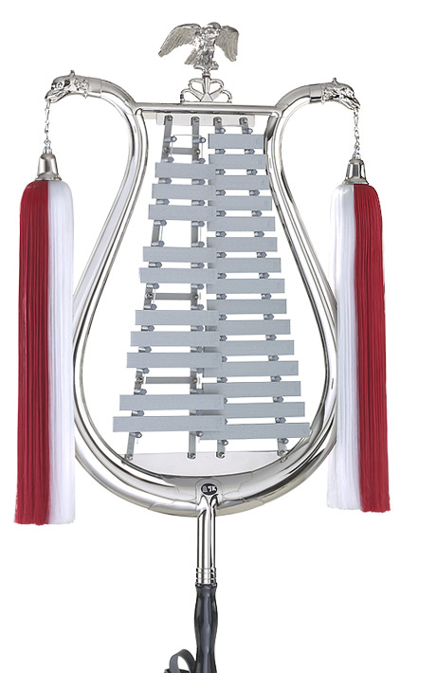
Лира - разновидность колокольчиков, которыми пользуются в духовых оркестрах. Лира представляет собой набор металлических пластинок, укрепленных на лирообразной раме в один или два ряда. Хроматически заполненный диапазон лиры колеблется от одной до двух октав.
При однорядном расположении пластинки крепятся горизонтально на двух рейках, которые проходят посередине рамы. Диапазон современной однорядной лиры -1,5 октавы, от соль 1-й октавы до до 3-й октавы. При двухрядном расположении, аналогичном клавиатуре ударных колокольчиков, пластинки крепятся горизонтально на четырех рейках, которые проходят посередине рамы.
Диапазон двухрядной лиры – 2 октавы, отля1-й октавы до ля 3-й. Нотируется лира в скрипичном ключе и звучит октавой выше.
Играют на лире ударяя по пластинкам деревянными палочками с шариками на концах. При игре в походе лиру держат левой рукой за верхнюю часть рукоятки, а нижний конец рукоятки вставляется в гнездо кожаного ремня, который надевается на шею. В правой руке держат молоточек, которым ударяют по пластинкам. Звук у лиры такой же, как и у оркестровых колокольчиков. Однако технические возможности её намного меньше. Лира служит главным образом для исполнения простых маршевых мелодий. При игре на лире в стационарных условиях её устанавливают на специальную подставку, и тогда возможно исполнение двумя руками, как на обыкновенных колокольчиках.
С конца XIX века в оркестре применяются трубчатые колокола, которые постепенно вытеснили свои дорогостоящие и массивные прототипы.
Трубчатые колокола представляют собой медные или стальные длинные трубы диаметром 40-50 мм, подвешенные на специальной раме. Они точно настроены на определенный звук в хроматически заполненном диапазоне от до 1-й октавы до фа 2-й октавы.
Нотируются колокола обычно в скрипичном ключе и звучат октавой ниже. Звук извлекается кдаром деревянного молотка с бочонкообразной головкой, обтянутой кожей или резиной. Звучат колокола довольно чисто и прозрачно, больше напоминая звучание курантов, и хорошо сочетаются с оркестровой массой. Чтобы заглушить их звучание, применяется педальный демпфер.
На колоколах, помимо отдельных звуков, исполняют небольшие и несложные мелодические последовательности. Возможно воспроизведение двойных нот и аккордов, в последнем случае желательно наличие двух исполнителей.
Тремоло можно получить на одном звуке и в интервале; на трубчатых колоколах возможен также своеобразный эффект – долгозвучащее глиссандо.
Кроме трубчатых колоколов нередко используют пластинчатые или полусферические колокола, которые также настроены на определенную высоту.
Вибрафон состоит из двух рядов металлических пластинок, настроенных так, что они образуют хроматический звукоряд. Пластинки подвешены при помощи шнура на передвижном стенде-столике. Под пластинками расположены трубчатые резонаторы, в которые вмонтированы лопасти, соединенные общим металлическим валом. Специальный электрический мотор вращает вал, соединенный с лопастями, открывающими и закрывающими резонаторы, что создает динамическую вибрацию (эффект периодического усиления и ослабления звуков). Под пластинками расположена демпферная планка, соединенная с педалью, при нажатии которой демпферная планка прижимается к пластинкам, мягко прекращая их колебания.
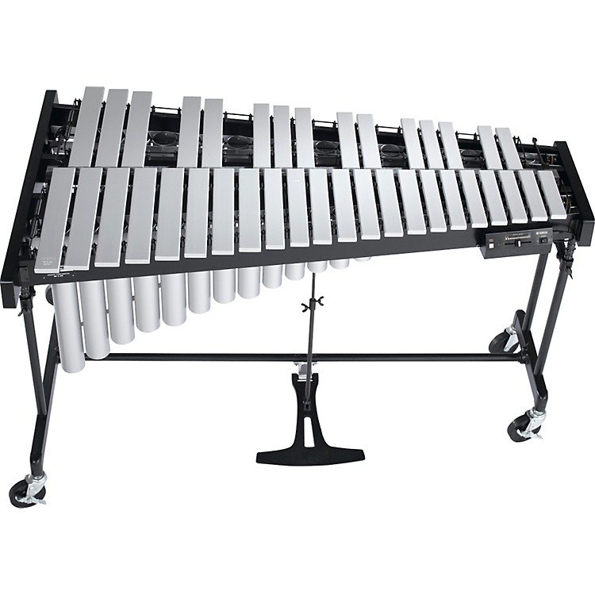
Звук у вибрафона долгий, вибрирующий, постепенно затухающий. Играют на вибрафоне двумя, тремя и даже четырьмя гибкими камышовыми палочками, на концах которых – мягкие шарики, обтянутые фальцем или войлочной тканью. Чтобы получить мягкий звук, играют палочками обтянутыми фальцем. Для более четкого удара применяют палочки более жесткие, а когда играют без вибрации, отключая мотор, то используют палочки с деревянными головками, обтянутыми шерстяной ниткой; звук при этом получается непродолжительный, приближающийся к звуку металлофона.
Мелодическую линию с вибрацией, а также отдельные звуки и интервалы исполняют двумя палочками. Вибрация, естественно, исключает исполнение виртуозных пассадей в быстром движении, так как отдельные звуки при этом сливаются. При исполнении такого рода пассажей добиваются короткого звучания без вибрации, нажимая педаль.
Существует две разновидности вибрафона – концертный и оркестровый. Диапазоны их одинаковы по объему (три октавы, но различаются высотой; у концертного от фа большой октавы до фа 2-й октавы, а у оркестрового от до малой октавы до до 3-й октавы).
Нотируется вибрафон в скрипичном и басовом ключах в реальном звучании.
В тубафоне – инструменте, появившемся почти одновременно с вибрафоном – металлические пластинки заменены металлическими трубками разной величины. Расположены в четыре ряда, они настроены таким образом, что образуют полный хроматический звукоряд. В средних двух рядах содержатся только звуки соль-мажорной гаммы, в двух крайних – все остальные. Для удобства исполнителя звуки фа и до-диез во всех октавах дублируются.
Трубочки, связанные между собой шнуром или жилкой, раскладываются на соломенных валиках. Играют на тубафоне палочками для ксилофона; звук его ровный, не слишком резкий, напоминает маленькие колокола. По сравнению с обычными колоколами тубафон звучит несколько мягче и глуше. Звуки тубафона совершенно не сливаются благодаря быстрому затуханию.
В техническом отношении тубафон очень подвижен и приближается в этом смысле к ксилофону. Приемы игры на тубафоне и ксилофоне совпадают.
Диапазон тубафона почти 3 октавы: от ми 1-ой октавы до до 4-й октавы.
Нотируется инструмент в скрипичном ключе в реальном звучании.
Тубафон встречается в музыкальной литературе редко, и возможности его использованы до настоящего времени слабо. Причина, возможно, заключается в недостаточной динамической амплитуде инструмента, что затрудняет нюансировку, и в несколько глуховатом тембре. А. Хачатурян очень точно воспользовался тубафоном в «Танце девушек» из балета «Гаянэ».
Маримба –
деревянный ударный инструмент. Это разновидность ксилофона с пластинами из палисандрового или амарантового дерева, только больших размеров и с резонаторами.
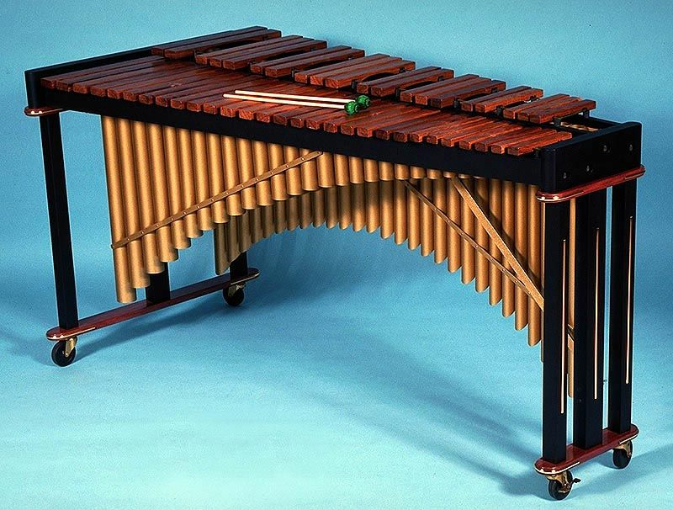

Родина маримбы – Африка и Южная Америка, где она и по сей день широко распространена среди местных жителей.
Современная маримба состоит из двух рядов деревянных пластин, настроенных по хроматическому звукоряду и расположенных на деревянной раме-основе. Рама прикреплена к четырехколесному стенду (столику). Под пластинами расположены металлические трубчатые резонаторы. Деревянные пластины маримбы немного больше пластин обыкновенного ксилофона (ширина 5 см, толщина 2,5 см).
Играют на маримбе двумя, тремя и четырьмя палочками с пластмассовыми шариками различной плотности на конце. Существует несколько разновидностей маримб, отличающихся высотой звучания.
Приемы игры те же, что и на ксилофоне.
Ударные инструменты с неопределенной высотой звука
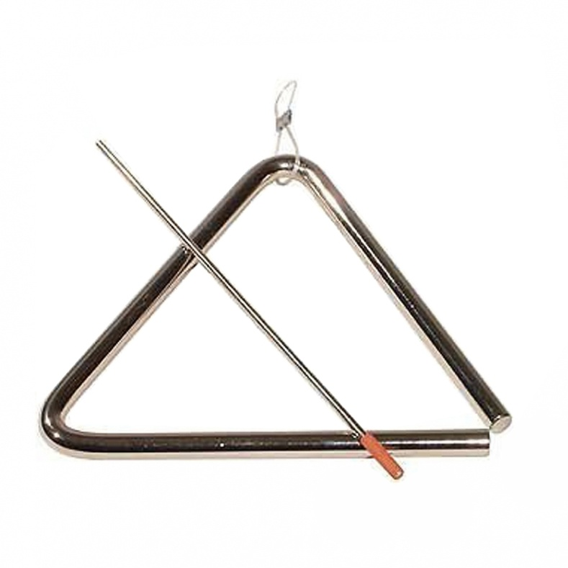
Треугольник – ударный инструмент высокой тесситуры. Происхождение треугольника неизвестно. Треугольник появился сначала в военных оркестрах, а затем, в конце 17- и начале 19 века, - в оперных. Позднее он вошел в симфонический оркестр, где прочно утвердился. В настоящее время треугольником пользуются в оркестрах любого состава.
Треугольник представляет собой стальной прут (сечением 8-10 мм), согнутый в виде равностороннего треугольника, концы которого не замкнуты. Треугольники бывают разных размеров, но наиболее распространены инструменты следующих стандартов: большой, с основанием 25 см, средний с основанием 29 см, малый, с основанием 15 см. Малые треугольники звучат высоко, большие – низко.
Треугольник подвешивается на жильной струне или просто на жилке, но не на веревке и не на ремне, так как последние глушат звучание инструмента.
Играют на треугольнике металлической палочкой длиной 22 см. Без рукоятки, так как она тоже несколько приглушает звучание инструмента. Палочки применяют разные. Для исполнения пианиссимо берут тоненькую палочку диаметром 2,5 мм. Для исполнения меццо-пиано пользуются палочками диаметром 4 мм, а для исполнения фортиссимо берут палочки 6 мм.
Звук у треугольника чистый, прозрачный. В оркестре он слышен всегда, прорезая своим звучанием даже мощное тутти. Играя на треугольнике, его держат в левой руке за жилку; в правой руке держат металлическую палочку, которой ударяют посредине основания треугольника. При более быстром чередовании ударов треугольник подвешивают при помощи крючка на перекладину пульта или специальную подставку и играют двуми палочками. При коротких ударах звук треугольника заглушается пальцами рук.
На треугольнике хорошо получаются несложные ритмические фигуры и тремоло. Исполняется тремоло одной рукой в верхнем углу треугольника. Нюансировка на треугольнике очень гибкая; на нем возможны все оттенки и переходы между ними.
Кастаньеты
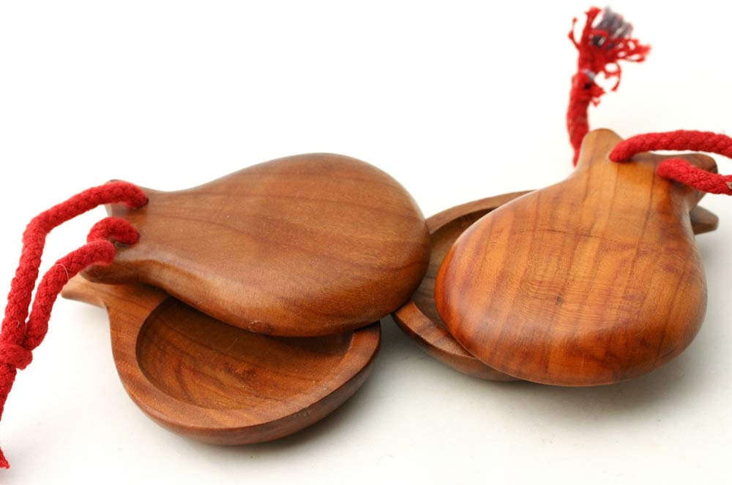
– популярный народный ударный инструмент, широко распространенный в Испании и в южной Италии.Кастаньеты изготавливаются из плотного дерева. Они представляют собой две деревянные раковинообразные дольки. Обе дольки соединены между собой шнурком, пропущенным через дырочки в верхней части кастаньет. Из того же шнура делается петля, в которую пропускается большой палец правой или левой руки, а остальными пальцами ударяют по выпуклой стороне дольки. Этот вид кастаньет предназначен в основном для танцоров.
Существуют также односторонние оркестровые кастаньеты, состоящие из небольшой рукоятки. К верхней части рукоятки, имеющей раковинообразную форму, прикрепляются с двух сторон две чашечки при пмощи шнура.
Односторонние кастаньеты не обладают большой силой звука. Поэтому для усиления звучности применяют двухсторонние кастаньеты. С обоих концов рукоятки прикрепляют по две чашечки кастаньет.
Оркестровые кастаньеты держат в правой руке за рукоятку и, встряхивая их, заставляют чашечки ударяться друг о друга.
Чаще всего кастаньеты применяются для воспроизведения характерных, так называемых «испанских» ритмов (М. Глинка «Арагонская хота», «Ночь в Мадриде»).
На кастаньетах возможно исполнение отдельных ударов и тремоло.
В нюансировке кастаньеты – инструмент мало гибкий; им предписывают в основном динамические оттенки форте и меццо-форте. Совсем редко поручают отдельные удары или несложные ритмические фигуры.
Более сложные ритмические фигуры на кастаньетах играют палочками от малого барабана или молоточком для колокольчиков. Для этого кастаньеты раскладываются на мягком основании, и по ним ударяют палочками или молоточками.
Бич – хлопушка.
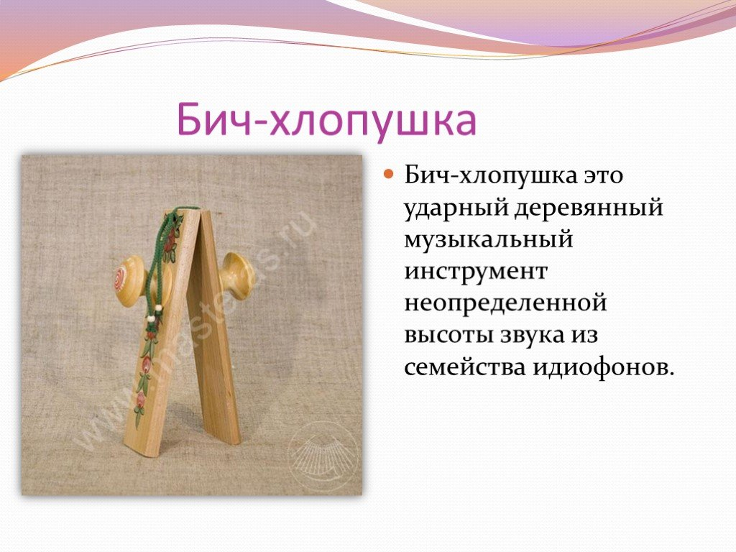
Этот простой инструмент возник в глубокой древности. Им пользовались музыканты-певцы вместо хлопанья в ладоши. В симфонической музыке бич-хлопушка, как правило, используется в целях звукоподражания.
Бич-хлопушка представляет собой две длинные дощечки шириной 6-8 см и длиной 50-60 см. С внешней стороны дощечек находятся рукоятки. С одного конца дощечки соединены между собой при помощи петель или кожаного ремня так, чтобы их противоположные конца могли свободно расходиться.
Играя на инструменте, исполнитель держит обе дощечки за рукоятки. Разведя свободные концы дощечек в стороны, он резким движением ударяет их друг о друга. Получается сухой и резкий хлопок, очень похожий на щелканье бича.
Этот пронзительный резкий хлопок в оркестре звучит всегда неожиданно и как оркестровая краска очень впечатляет.
Маракасы
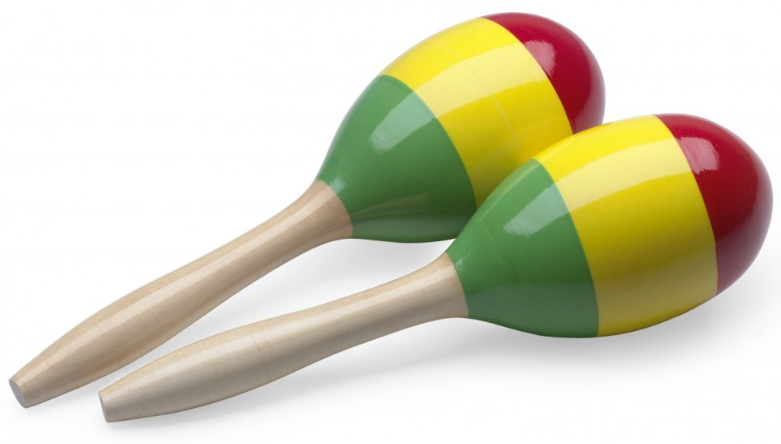
– латиноамериканский инструмент индейского происхождения. В европейскую музыку маракас пришел из кубинских танцевальных оркестров, где он применяется довольно часто как инструмент, подчеркивающий острый синкопированный ритм.
Оригинальные кубинские маракасы изготавливаются из высушенного полого кокосового ореха, внутрь которого засыпаются мелкие камешки и зерна оливы. Снизу прикреплена рукоятка.
Современные фирменные маракасы делают из тонкостенных деревянных, пластмассовых или металлических пустых шаров, засыпанных горохом и дробью.
Для игры употребляются обычно два маракаса; держат их за рукоятки в обеих руках. При встряхивании инструмента получается глуховатый шипящий звук.
Пандейра
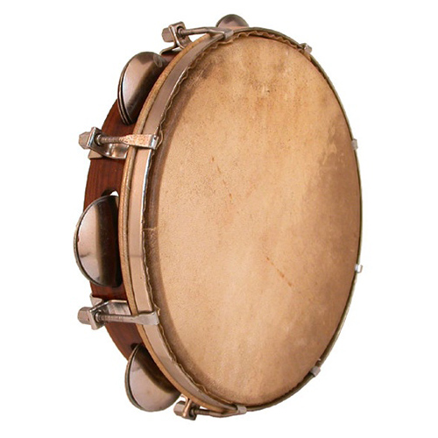
- это своеобразная упрощенная форма бубна – тамбурина без кожи. Пандейра используется в оркестре, когда хотят подчеркнуть характерность метрической стороны современных танцев.
Пандейра – это четырехугольная деревянная рама, в середине которой проходит длинная рейка, переходящая в рукоятку. Между боковыми сторонами рамы и рейки вытавлены четыре-восемь пар латунных тарелочек, насаженных на металлические стержни.
Держат пандейру в правой руке, наклонив под углом в 45 градусов так, чтобы все тарелочки улеглись на одну сторону. Для воспроизведения звука ударяют по ладони левой руки у основания большого пальца. Тарелочки, встряхиваясь и ударяясь друг о друга, производят эффект быстро прекращающегося позвякивания, так как, падая друг на друга, они заглушаются.
В джазе и в эстрадных оркестрах пандейра применяется наряду с маракасами как инструмент, подчеркивающий ритм.
Тамбурин
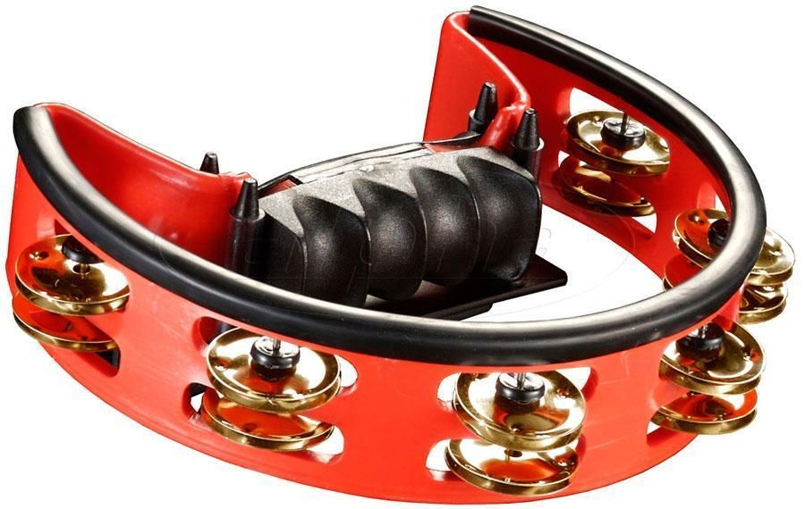
– один из древнейших инструментов, известный более двух тысячелетий. Тамбурин (бубен) применялся для сопровождения песен, плясок, шествий народами Дальнего и Ближнего Востока, Южной Европы (Франции, Италии, Испании), кочующими цыганами, скоморохами из Руси.
В симфонический оркестр тамбурин пришел в первой половине 19 века. Его применяли преимущественно в эпизодах народно-танцевального характера. Современный оркестровый тамбурин состоит из низкого деревянного обода шириной 5-6 см, обтянутого с одной стороны кожей. Кожа натягивается при помощи тонкого обруча и стяжных винтов. Тамбурины изготавливаются разной величины: маленькие, высокого звучания (диаметром 22-25 см); большие, низкого звучания (диаметром 36 см).
В стенке обода имеется несколько продолговатых овальных вырезов в которые вставлено по паре маленьких тарелочек, насаженных на металлические стерженьки.
При игре на тамбурине тарелочки ударяются друг о друга, производя ритмические позвякивания. Бубен, который получил преимущественное распространение на Руси, отличается от тамбурина тем, что внутри обода протянута крест-накрест проволока, на которой подвешены маленькие колокольчики, звенящие при встряхивании или при ударе.
Существенного отличия в звучании между бубном и тамбурином нет. В симфоническом оркестре чаще применяют тамбурин, а в оркестрах народных инструментов бубен.Играя на тамбурине, исполнитель держит его за обод в девой руке, слегка наклонив так, чтобы тарелочки улеглись вдоль обода, а кистью или большим пальцем правой руки ударяют по коже, исполняя всевозможные ритмические рисунки и тремоло
Коробочка.
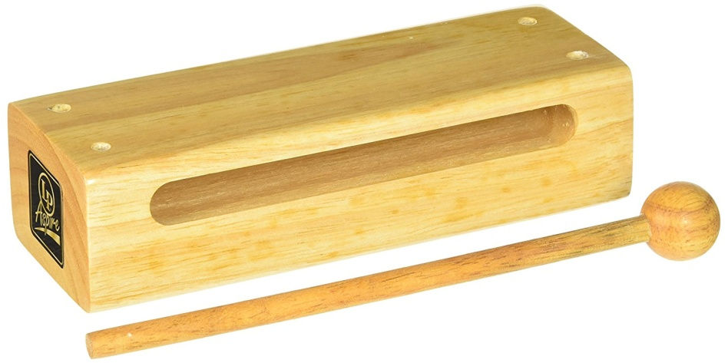
Один из древнейших священных инструментов, которым пользовались еще до нашей эры. Особенно широко применялись деревянные коробочки у народов Дальнего Востока, Африки и Южной Америки.
Этот музыкальный инструмент встречается под многочисленными названиями и в большом количестве разновидностей. Наиболее распространенной и вместе с тем простейшей разновидностью является китайская коробочка.
Она имеет форму кирпича, представляющего собой деревянный брусок из звонких сортов хорошо высушенного дерева. Размеры коробочек различны. Верхняя поверхность коробочек слегка закруглена. Сбоку, в верхней части бруска, на расстоянии не более 1 см от поверхности почти во всю длину выдолблена глубокая щель шириной в 1 см.
Играют на коробочке разными деревянными палочками, ударяя по поверхности. Получается довольно сильный, щелкающий звук.
В симфонической литературе деревянная коробочка очень робко завоевывала себе место, тогда как в джазе она привилась очень быстро. В настоящее время деревянные коробочки широко применяются во всех оркестрах.
Трещотка
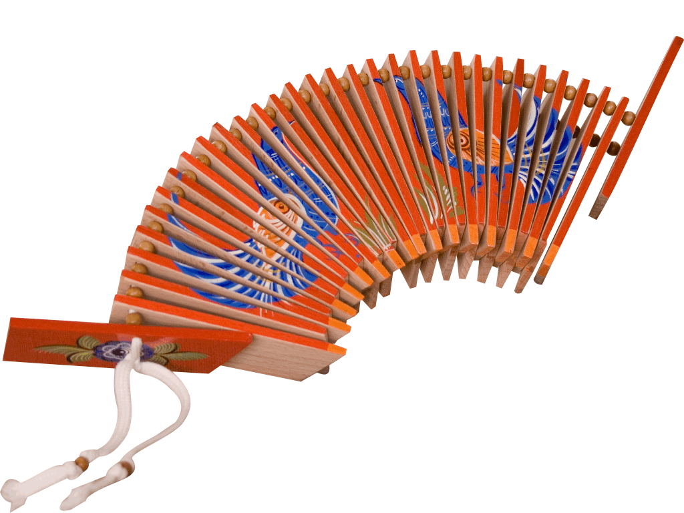
– древний инструмент, распространенный в Северной Африке, Юго-Восточной Азии и у народов, населявших берега Средиземного моря. Применялась она при обрядовых церемониях. С ее помощью отгоняли злых духов.
В симфоническом оркестре трещотка применяется с конца 18 века. Существует много разновидностей трещоток, но принципиальное устройство их заключается в следующем: деревянное зубчатое колесо насажено на деревянный или металлический стержень, который заканчивается с одной стороны рукояткой. Колесо со стержнем помещено в деревянный футляр, в котором при помощи рукоятки оно свободно вращается. При этом зубчатое колесо задевает конец тонкой деревянной или металлической пластинки, укрепленной в углублении на стенке футляра. Соскакивая с зубцов, пластинка производит сухой треск.
Сила звука трещотки зависит от величины зубцов, упругости пластинки, силы давления пластинки на зубцы и от скорости вращения зубчатого колеса. Для усиления звука делают двойные трещотки, т.е. трещотки с двумя пластинками, звучащими последовательно.
Трещотки находят применение в симфонической, джазовой и эстрадной музыке, музыке к театральным постановкам.
Малый барабан
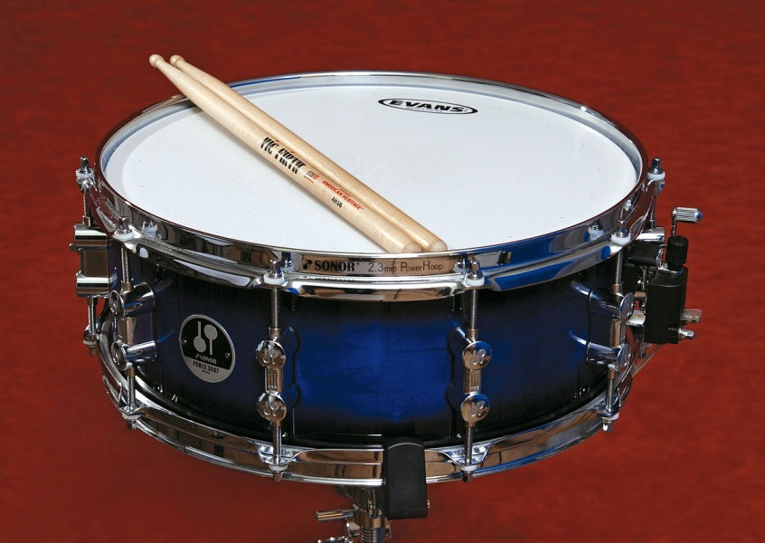
.Малый барабан, вошедший в оперно-симфонический оркестр в 18 веке, ведет свое происхождение от армейских сигнальных барабанов со струнами. Его роль в оркестре сводилась к острому подчеркиванию ритма. Однако, постепенно малый барабан завоевывает прочное место в симфоническом оркестре и как инструмент, обладающий особой выразительностью.
В настоящее время малый барабан используется очень широко в оркестрах любых составов и в самой разнохарактерной музыке.
Малый барабан состоит из металлического или деревянного цилиндра-корпуса, покрытого сверху и снизу натянутой на подобручники хорошо выделанной телячьей кожей или пластиковой пленкой. Сверху с обеих сторон накладываются металлические обручи, которые при помощи стяжных винтов создают натяжение поверхности кожи или пластика. С рабочей стороны барабана, то есть с той стороны, на которой играют, кожа или пластик должны быть умеренной толщины, а с другой стороны, называемой подструнником, кожа или пластик должны быть более тонким, что делает их более чувствительными к передаче колебаний при ударе по рабочей стороне. Поверх кожи или пластика с наружной стороны подструнника натягиваются либо жильные струны, либо тонкие металлические проволочки, завитые в спирали. Именно они придают звучанию малого барабана специфический трескучий оттенок.
Играют на малом барабане двумя деревянными палочками. Основные приемы игры – одиночные удары, из которых складываются разнообразные ритмические рисунки и дродь. Вся техника игры представляет собой, по сути дела, комбинацию этих двух основных приемов, благодаря чему на малом барабане получаются самые сложные ритмические фигуры.
Заключение.
На протяжении последних лет качественно изменилось отношение к группе ударных инструментов – из самой незначительной она превратилась в концертирующую и равноправную наряду с другими оркестровыми группами. Если раньше ударные инструменты использовались в общей оркестровой массе (особенно в моменты нарастаний и подчеркивания кульминаций). то сейчас они чаще применяются самостоятельно и таким образом, чтобы их тембр не смешивался с тембрами остальных инструментов. Ударные теперь сравнительно редко дублируют другие оркестровые голоса, и композиторы предпочитают их чистые тембры.
сейчас на первое место в группе ударных вышли многие металлические инструменты с определенной высотой звука (Vibrafono, Campane, Crotali), а также ряд новых для традиционного оркестра металлических ударных с неопределенной высотой звука (Gong, Tam-tam, Cow-bells). Большинство современных композиторов относится до сих пор довольно сдержанно к колокольчикам. Причина этого, вероятно, в том, что Колокольчики уступают по качеству звука античным тарелочкам (хотя и имеют больший диапазон), не говоря уже о колоколах и вибрафоне. Значительно выросла в современном оркестре и роль деревянных ударных инструментов. Известный ранее ксилофон практически исчез из современного оркестра, уступив место маримбафону, имеющему намного более широкий диапазон и превосходящему ксилофон в разнообразии тембра
В начале ХХ века колористические рамки симфонического оркеcтpa стали значительно раздвигаться, и введение новых ударных инструментов сразу дало композиторам средства для расширения тембрового диапазона оркестра. Одни из новых инструментов довольно быстро исчерпали свои возможности, другие же прочно и надолго заняли свое место в оркестре, доказав, что они могут не только солировать, но и быть прекрасными участниками ансамблей.
В XX веке композиторы впервые по-настоящему почувствовали выразительные возможности тембра. Это совершенно не означает того, что выразительность тембра была недоступна для композиторов
XIX века — вспомним хотя бы характеристику Графини в «Пиковой даме» или начальные такты Шестой симфонии П. Чайковского, — но тембровая выразительность всегда сочеталась с выразительностью интонационной, в то время как в XX веке композиторы часто применяют краску, несущую в себе большую выразительность вне прямой свя зи с интонацией.
Тенденция к расширению тембрового диапазона инструментов привела к тому, что композиторы стали точно указывать способы звукоизвлечения на ударных. Действительно, ударные инструменты (по крайней мере, большинство из них) способны менять свой тембр в зависимости от того, чем и где был извлечен из них звук. Например, удары по тарелке литавровой палочкой, палочкой из твердого фильца, из мягкого фильца, из губки, из дерева или из металла вызывают совершенно различные звуковые спектры. Меняется тембр тарелки и в зависимости от места удара — по краю, в средней части или по куполу. Композитор, внимательный к оркестровой краске, всегда указывает это. Вибрафон, например, становится совсем другим по звучности и вспыхивает новыми яркими красками, когда вибрафонные палочки заменяются жесткими. Весь характер звучания этого инструмента изменяется с отключением мотора
Вопрос экономии тембров имеет большое значение в новой музыке, особенно если тембровая логика является ведущей. Получив в свои руки огромное тембровое богатство современного оркестра, многие композиторы слишком щедро разбрасывают краски. Это увлекает слушателя, но скоро пресыщает его. В то время как сбереженная и вовремя примененная краска может дать сильный эффект. Вспомним хотя бы, какое ошеломляющее впечатление производят первое вступление клавишных колокольчиков в «Волшебной флейте» Моцарта
Проблема экономии тембра особенно касается группы ударных инструментов, ибо способ звукоизвлечения и превалирование тембра над остальными компонентами не дают им возможности проявить ту интонационную гибкость, которой достигли сейчас струнные и деревян-ные духовые инструменты.
Все сказанное выше никак не является попыткой умалить роль ударных инструментов, но их специфика такова, что требует осторожности и точности в обращении. Разумное применение ударных может сильно обогатить партитуру, неразумное — ее разрушить. Даже такие ударные инструменты, как вибрафон, обладают свойством быстро надоедать и утомлять слушателя.
Еще в большей степени это относится к ударным с неопределенной высотой звука. Но группа ударных в целом — это яркое и обладающее большими возможностями выразительное средство в руках талантливого и опытного композитора.

Список литературы:
1. Денисов Э.В., «Ударные инструменты в современном оркестре», изд. «Советский композитор», М., 1982.
2. Купинский К.М., «Школа игры на ударных инструментах», изд. «Музыка», М., 1982.
3. Панайотов А.Н., "Ударные инструменты в современных оркестрах", изд. «Советский композитор», М., 1973.

